דַּף צְבִיעָה · חֲנֻכָּה
חֲנֻכִּיָּה דּוֹלֶקֶת

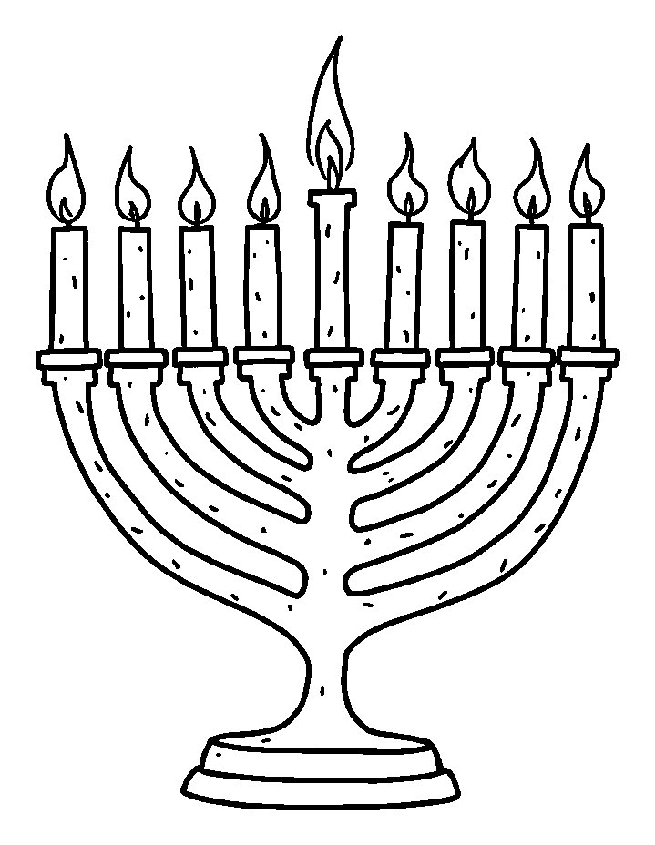

בַּלַּיְלָה הַשְּׁמִינִי דּוֹלְקִים שְׁמוֹנָה נֵרוֹת.

דַּף צְבִיעָה · חֲנֻכָּה
פַּךְ הַשֶּׁמֶן

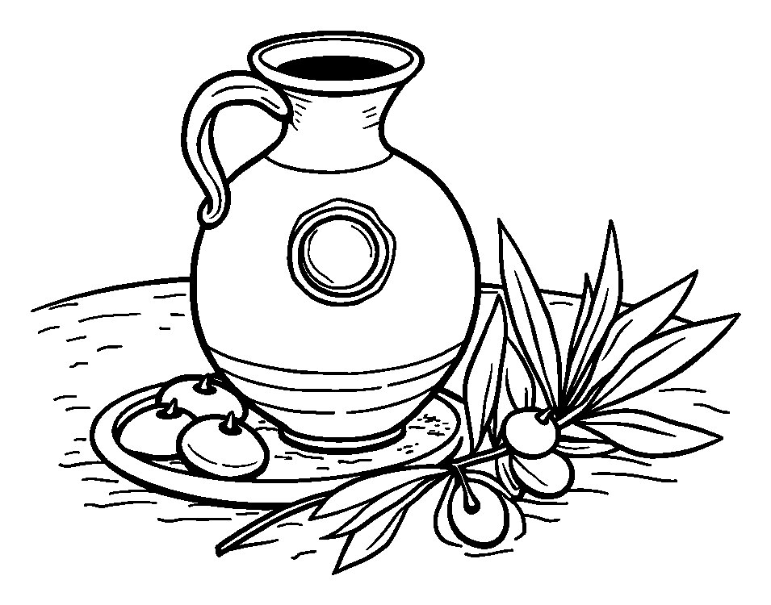

הַשֶּׁמֶן הַקָּטָן דָּלַק שְׁמוֹנָה יָמִים.

פִּנַּת צִיּוּר: צַיְּרוּ גַּם אַתֶּם צִיּוּר עַל חֲנֻכָּה

